|  |
| --- |
| **BỘ GIÁO DỤC VÀ ĐÀO TẠO**  **TRƯỜNG ĐẠI HỌC BÁCH KHOA THÀNH PHỐ HỒ CHÍ MINH**  **KHOA KHOA HỌC ỨNG DỤNG**  **-------------------------------------------------------------------**  C:\Users\LNTHH\Desktop\Logo-hcmut.svg.png  **BÁO CÁO BÀI TẬP LỚN**  **MÔN VẬT LÝ 1 (PH1004)**  **Đề tài (Bài tập 3):**  **XÁC ĐỊNH QUỸ ĐẠO CHUYỂN ĐỘNG NÉM XIÊN**  **TRONG TRỌNG TRƯỜNG CÓ LỰC CẢN MÔI TRƯỜNG**  GVHD: **Ths. Nguyễn Như Sơn Thủy**  Lớp: **MT1801**  Lớp bài tập: **L29-AA** |

**BỘ GIÁO DỤC VÀ ĐÀO TẠO**

**TRƯỜNG ĐẠI HỌC BÁCH KHOA THÀNH PHỐ HỒ CHÍ MINH**

**KHOA KHOA HỌC ỨNG DỤNG**

**-------------------------------------------------------------------**



**BÁO CÁO BÀI TẬP LỚN**

**MÔN VẬT LÝ 1 (PH1004)**

**Đề tài (Bài tập 3):**

**XÁC ĐỊNH QUỸ ĐẠO CHUYỂN ĐỘNG NÉM XIÊN**

**TRONG TRỌNG TRƯỜNG CÓ LỰC CẢN MÔI TRƯỜNG**

GVHD: **Ths. Nguyễn Như Sơn Thủy**

Lớp: **MT1801**

Lớp bài tập: **L29-AA**

**Sinh viên thực hiện:**

1/ Lê Đức Huy – 1810166

2/ Tô Duy Hưng – 1810198

3/ Nguyễn Phạm Ngọc Quý – 1810473

4/ Châu Thanh Tân – 1810501

5/ Nguyễn Bá Tiến – 1810578

6/ Huỳnh Phúc Khánh – 1810226

7/ Nguyễn Gia Huy – 1810173

8/ Phạm Khang Nguyên – 1810374

9/ Phạm Gia Nguyên – 1810373

**A. MỤC LỤC:**

***1 . Yêu cầu đề bài:***

1.1 Input

1.2 Output

***2. Cơ sở lí thuyết***

***3. Đoạn code và kết quả***

***4. Một số ví dụ***

**B. DANH MỤC HÌNH :**

- Bài báo cáo sử dụng hai hình ảnh lấy từ quá trình thực hiện 5 ví dụ trên chương trình Matlab (phiên bản R2018a).

**C. NỘI DUNG :**

***1. Yêu cầu đề bài :***

- Phương trình chuyển động ném xiên trong trọng trường có lực cản môi trường biểu diễn theo biểu thức sau:



Với điều kiện ban đầu .

- Bài tập này yêu cầu sinh viên sử dụng Matlab để giải phương trình chuyển động trên, tính toán quỹ đạo và vẽ đồ thị quỹ đạo thay đổi phụ thuộc vào góc α.

1.1 Input:

- Nhập khối lượng m (kg)

- Nhập vận tốc ban đầu $v_{0}$ (m/s)

- Nhập góc ném α (độ)

- Nhập hằng số lực cản h (kg/s)

- Nhập thời gian chuyển động của vật (s)

1.2 Output:

- Phương trình chuyển động, quỹ đạo chuyển động và tọa độ của vật tại thời gian cho trước.

***2. Cơ sở lí thuyết:***

Phương trình chuyển động của vật: 

* Chiếu theo phương Ox (từ trái qua):
$$ma= -hv_{x}$$

* Phương trình vi phân:

$$x^{''}\left(t\right)+ \frac{h}{m} x^{'}\left(t\right)=0$$

với $x_{0}=0$

${x'}_{0}$ = $v_{0}$*cosα* ( ta có từ $v_{0x}=v_{0}cosα$)

* Chiếu theo phương Oy (từ dưới lên):
$${ma=mg-hv}_{y}$$

* Phương trình vi phân:

$$y^{''}\left(t\right)+g+ \frac{h}{m} y^{'}\left(t\right)=0$$

với $y_{0}$ = 0

${y'}_{0}$ = $v_{0}$*sinα* ( ta có từ $v_{0y}=v_{0}sinα$*)*

***3. Đoạn code và kết quả :***

% cho vat chuyen dong nem xien trong trong truong co luc can dang hv

function BTL_VL

clc

syms t v g vx vy

m= input('Nhap vao khoi luong vat: m = ');

h= input('Nhap vao he so luc can: h = ');

v0= input('Nhap vao van toc ban dau: v0 = ');

alpha= input('Nhap vao goc alpha (don vi do): alpha = ');

alpha= alpha / 180 * pi;

tg= input('Nhap vao thoi gian bay: tg = ');

a= (m*g - h*v)/m;

ax= subs(a, {v g}, {vx 0}); % thay the v = vx, g = 0 trong bieu thuc a

ay= subs(a, {v g}, {vy -9.8066}); % thay the v = vy, g = -9.8066 trong bieu thuc a

vx= dsolve(['Dvx = ', char(ax)], ['vx(0) = ', num2str(v0*cos(alpha))]);% giai phuong trinh vi phan theo bien t cua vx,vy,x va y voi cac chuoi ax, ay, vx va vy

vy= dsolve(['Dvy = ', char(ay)], ['vy(0) = ', num2str(v0*sin(alpha))]);

x= dsolve(['Dx = ', char(vx)], 'x(0) = 0');

y= dsolve(['Dy = ', char(vy)], 'y(0) = 0');

disp(['x = ', char(x)]) %viet phuong trinh vat chuyen dong theo phuong Ox

disp(['y = ', char(y)]) %viet phuong trinh vat chuyen dong theo phuong Oy

disp(['Toa do x tai thoi gian t la: ', num2str(double(subs(x,t,tg)))]) %tinh toa do x tai thoi gian tg

disp(['Toa do y tai thoi gian t la: ', num2str(double(subs(y,t,tg)))]) %tinh toa do y tai thoi gian tg

ezplot(x, y) % ve quy dao chuyen dong cua vat

end

***4. Một số ví dụ :***

*4.1. Ví dụ 1 :*

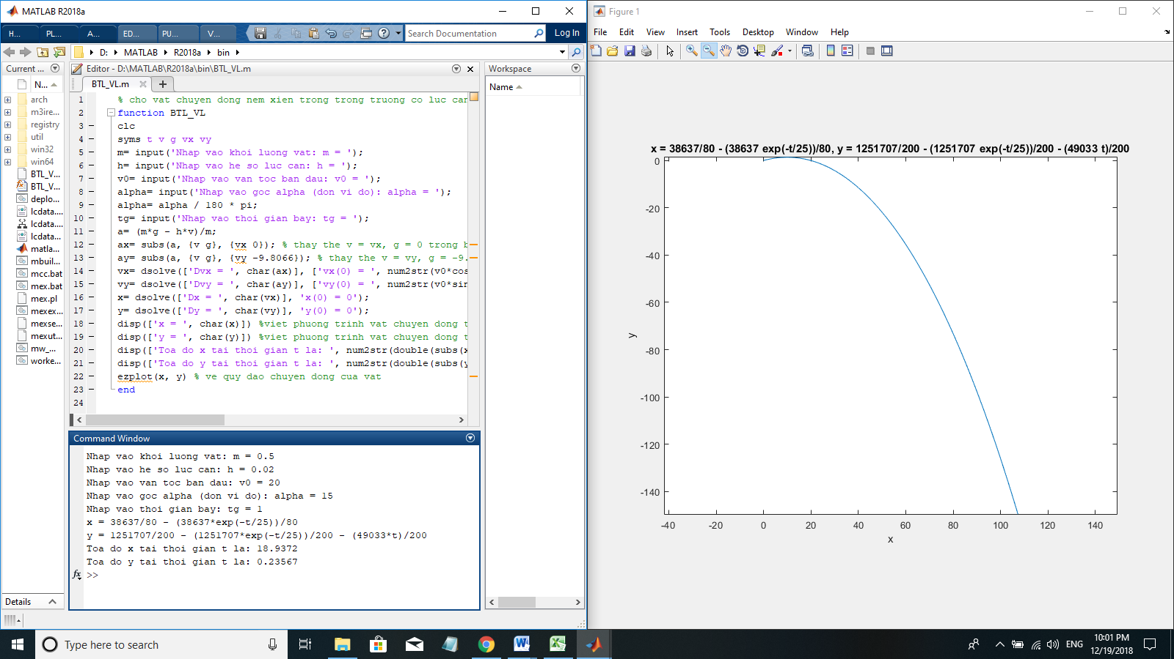

Mô tả ví dụ : cho vật có khối lượng 0,5kg ném xiên trong trọng trường có hệ số lực cản là 0,02 kg/s, vận tốc ban đầu: 20m/s và góc ném là α = ${15}^{0}$.

Kết quả: ta nhận được phương trình x, y; quỹ đạo chuyển động của vật và tọa độ tại thời gian t = 1s.

*4.2. Ví dụ 2 :*

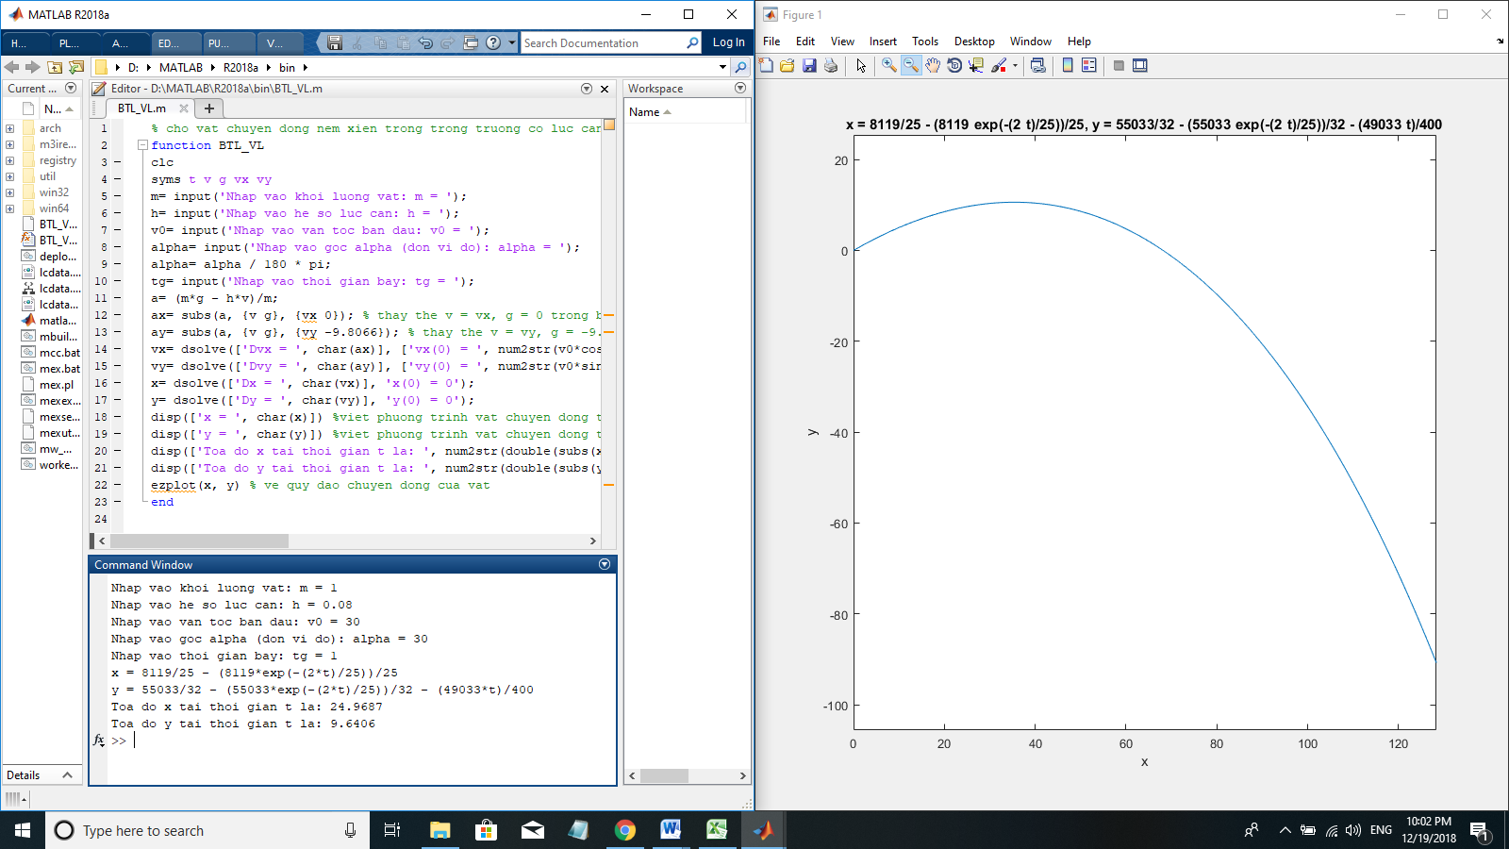

Mô tả ví dụ : cho vật có khối lượng 1kg ném xiên trong trọng trường có hệ số lực cản là 0,08 kg/s, vận tốc ban đầu : 30 m/s và góc ném là α = ${30}^{0}$.

Kết quả: ta nhận được phương trình x, y; quỹ đạo chuyển động của vật và tọa độ tại thời gian t = 1s.

*4.3. Ví dụ 3 :*

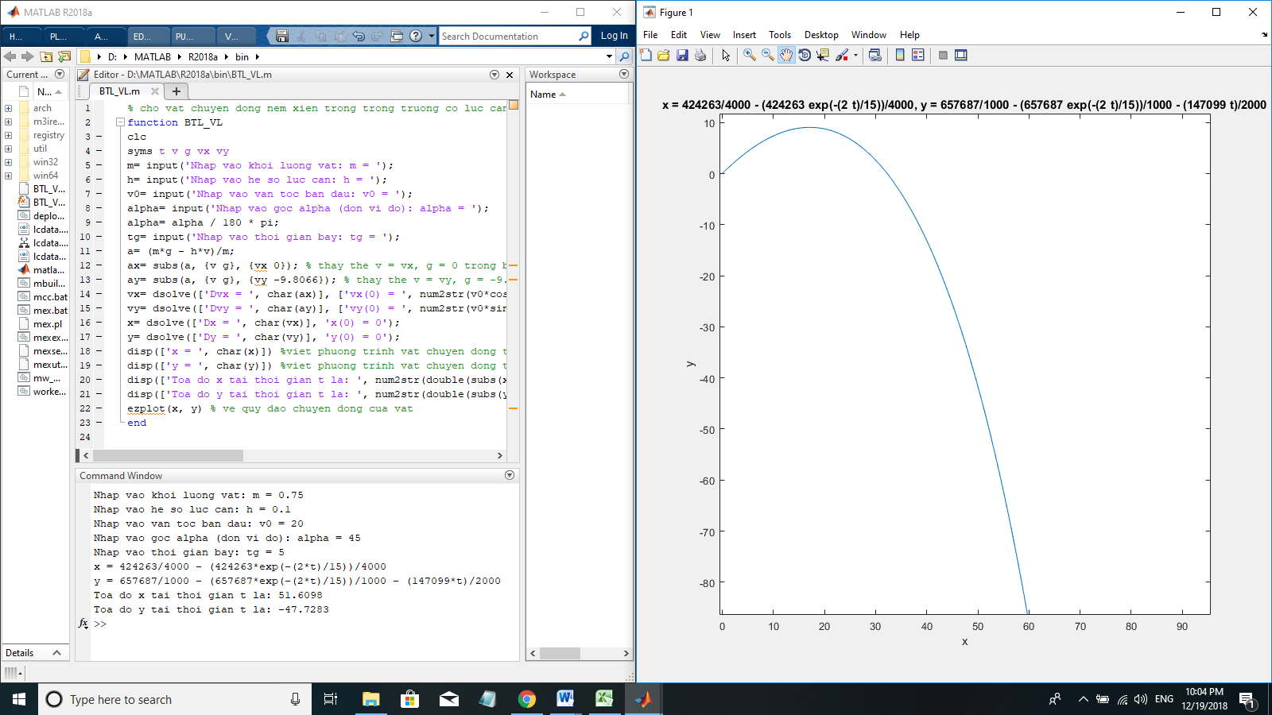

Mô tả ví dụ : cho vật có khối lượng 0,75 kg ném xiên trong trọng trường có hệ số lực cản là 0,1 kg/s, vận tốc ban đầu : 20 m/s và góc ném là α = ${45}^{0}$.

Kết quả: ta nhận được phương trình x, y; quỹ đạo chuyển động của vật và tọa độ tại thời gian t = 5s.

*4.4. Ví dụ 4 :*

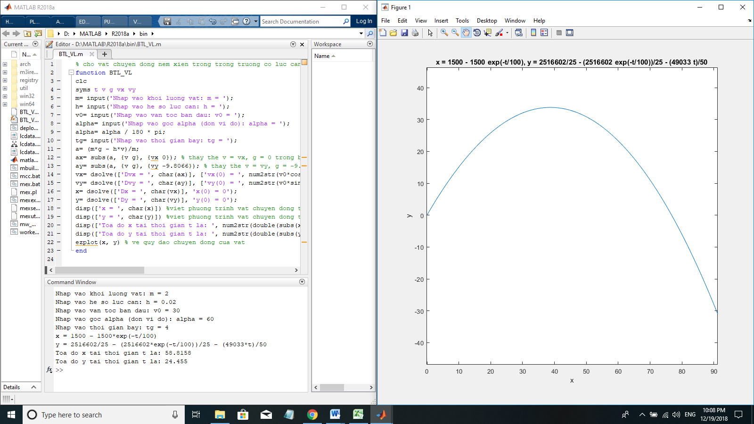

Mô tả ví dụ : cho vật có khối lượng 2 kg ném xiên trong trọng trường có hệ số lực cản là 0,02 kg/s, vận tốc ban đầu : 30 m/s và góc ném là α = ${60}^{0}$.

Kết quả: ta nhận được phương trình x, y; quỹ đạo chuyển động của vật và tọa độ tại thời gian t = 4s.

*4.5. Ví dụ 5 :*

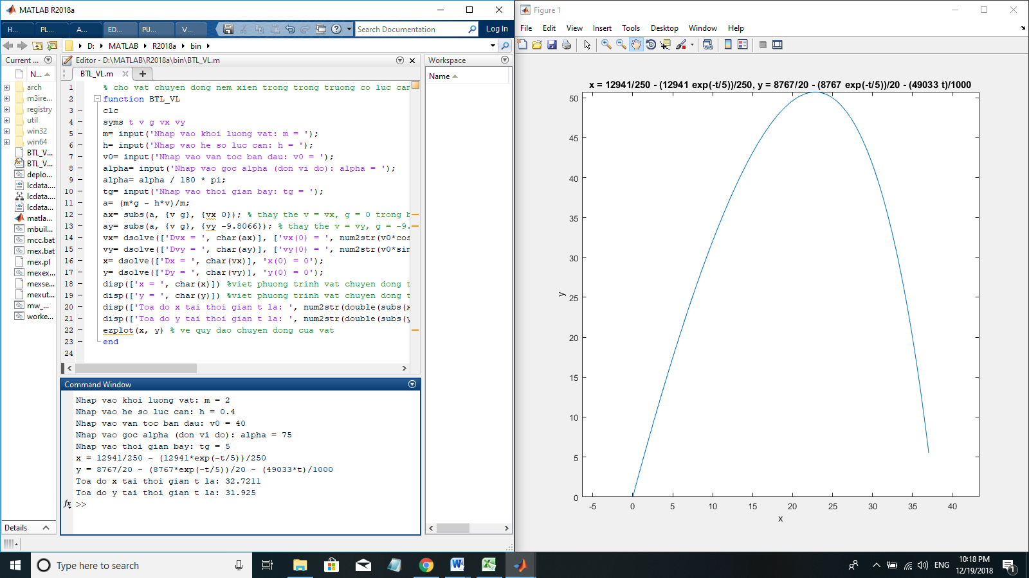

Mô tả ví dụ : cho vật có khối lượng 2 kg ném xiên trong trọng trường có hệ số lực cản là 0,4 kg/s, vận tốc ban đầu : 40 m/s và góc ném là α = ${75}^{0}$.

Kết quả: ta nhận được phương trình x, y; quỹ đạo chuyển động của vật và tọa độ tại thời gian t = 5s.

**D. TÀI LIỆU THAM KHẢO :**

1. L. Garcia and C. Penland, MATLAB Projects for Scientists and Engineers, Prentice Hall, Upper Saddle River, NJ, 1996.http://www.algarcia.org/fishbane/fishbane.html.

2. Vật lí đại cương A1, Bài tập Vật lí đại cương A1.

3. Tài liệu hướng dẫn sử dụng Matlab.

**~.~.~.~.HẾT.~.~.~.~**